教育信息一体化平台
关键实体和业务场景设计
1.关键实体：
题目：一个页面包含一个或多个题目，题目包含客观题（单选或多选选择题），主观题（填空题和问答题，证明题，计算题等）。老师可以给学生发布的一段文档或图片内容。
试卷：每套试卷包含一个或多个页面，还有对其中页面的共同感官（试卷实现样式）。包含但不限于课上题目集，课后作业，课堂测试，考试等，这里均抽象为“试卷”。
页面：URL所有者，负责选择模板来渲染内容。
分类：描述题目试卷的方式，用于试题或试卷的分类检索，自动导航或统计。
老师：老师为题目的编辑者，发布者，批改者
备组：一老师从属于一备组，一备组有一到多个老师
科组：一备组从属于一科组，一科组有一到多个备组
学校：一科组从属于一学校，一学校有一到多个科组；一年级从属于一学校，一学校有一到多个年级
学生：学生为题目的回答者，分数的拥有者
班：一学生从属于一班，一班有一到多个学生
年级：一班从属于一年级，一年级有一到多个班

2.业务场景：
2.1老师准备试卷
老师可以通过PC端选择题目，并放进题目篮，题目篮可分为：堂上练习，课后作业，考试题等。老师可以手动添加或上传自定义题目[转到场景2.2]或从题库中选取题目[转到场景2.3]。
老师可以对题目篮中的堂上练习保存到个人账户的讲课内容中(暂定)，并且可以设定每道题目的答题时间，堂上练习的题目可以“试卷”的概念推送到学生端，老师也可对保存好的堂上练习进行新增删除；
老师可以选择题目篮中的课后作业/考试题生成试卷，并保存到个人账户的试卷库中（暂定），试卷也可以实现分享到不同级别。试卷包含一个或多个页面，每个页面包含一道或多道题目, 并且可以设定每道题目的答题时间亦可设定每份试卷的答题时间。老师完成试卷编辑后，可保存与再次进行新增删除。试卷可以“份”为单位推送到学生端。
课堂上发布练习，转到场景2.4（场景切换及触发条件）
布置课后作业/考试，转到场景2.5

2.2自定义题目
老师可以通过PC端界面输入/接口上传(规定模板)的形式自定义题目，完成录入后，题目将会保存在个人账户的题库中(暂定)，老师可以设定题目分享级别：不分享(默认)，分享到指定老师，分享到备组，分享到科组，分享到学校或者公开不限制。

2.3题库题目
老师可以在系统预录入的题库中挑选题目，系统将已当前老师所在科组，年级，学期预先过滤题目(暂定)，然后老师可以根据课本->章节->知识点进行筛选题目(暂定)。

2.4课堂互动答题
老师持有PAD或PC，老师选择某一堂上练习(试卷)，然后点击“课堂发布”按钮。对应的学生持有PAD（有订阅关系，如同一班同一堂课的学生），在PAD上获得试卷，然后答题（客观题通过点击系统界面进行答题；答主观题时，先将答案撰写在稿纸上，然后通过对稿纸拍照，上传），完成答题后提交，如果试卷中有题目有设定答题时间，学生端将会显示该题的答题剩余时间倒数，若时间倒数完毕，学生还没提交则系统当缺交处理；如果该试卷有设定答题时间，学生端将会显示该试卷答题剩余时间倒数，若时间倒数完毕，学生还没提交则系统当缺交处理。
老师可实时收到试卷答题情况，（客观题将自动批改并统计对错率，主观题则需老师另行批改，主/客观题均可统计提交的学生信息），且可以选择指定学生答案投影。老师可在题目上进行批注并实时投影，老师对题目进行讲解，老师可选择保存批注后的题目影像和讲解的录音，并且将资源分享给学生(暂定)，[学生可以在稿纸上记录老师讲解要点并对稿纸拍照关联到题目上(待定)]。

2.5课后作业/考试
老师持有PAD或PC，老师选择某一试卷，然后点击“发布作业/试卷”按钮。对应的学生持有PAD（有订阅关系，如同一班的学生），在PAD上获得试卷然后答题（与课堂互动一致）。学生完成试卷后提交。如果试卷中有题目有设定答题时间，学生端将会显示该题的答题剩余时间倒数，若时间倒数完毕，学生还没提交则系统当缺交处理；如果该试卷有设定答题时间，学生端将会显示该试卷答题剩余时间倒数，若时间倒数完毕，学生还没提交则系统当缺交处理。
老师可收到试卷答题情况，客观题由系统自动批改，主观题由老师在PC或PAD上做批注并打分。老师批改完试卷后，学生可获得试卷的分数和答案反馈[转到场景2.6]（客观题特征显示做错的答案及正确答案，主观题显示老师的批注），并可自动记录错题集。
老师亦可对错误率较高/得分率较低的题目进行重点批注讲解录视频录音，并将资源上传至系统且关联题目，分享给学生(暂定)。
老师亦可对错误率较高/得分率较低的题目设定关联知识点回归检验，例如，针对错题，预设五道有类似知识点题目(可自定义/可来源题库)让学生回归检验(暂定)。

2.6查看试卷结果
学生在老师批改完试卷后，可查看分数和答案反馈。如果一题目附有老师针对性的讲解内容或者知识点回归检验设定，学生观看听取讲解内容，也可进行回归检验测试。系统将统计播放讲解内容次数和回归检验测试结果。

3.实体模型
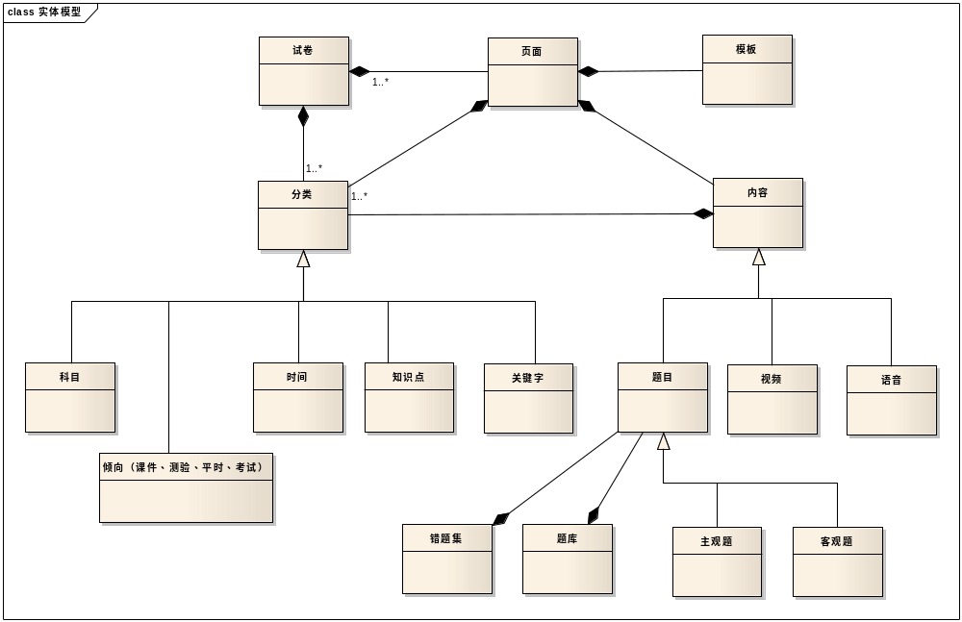

4.统计需求
错题统计，做题时间统计，知识点覆盖、掌握统计

